
LICEO CLASSICO - SCIENTIFICO STATALE “ARIOSTO - SPALLANZANI”

Piazzetta Pignedoli, 2 42121 REGGIO EMILIA (R.E.) - Tel. 0522 438046 Fax 0522 438841

Via Franchetti, 3 42121 REGGIO EMILIA (R.E.) - Tel. 0522 442124 Fax 0522 432352

E-mail: segreteria@liceoariostospallanzani-re.edu.it Home page: www.liceoariostospallanzani-re.edu.it
CODICE FISCALE N. 80016650352 DISTRETTO DI REGGIO EMILIA N.11

PROGRAMMA DIDATTICO PERSONALIZZATO PER STUDENTI STRANIERI

A. S. 2017/2018

Alunna/o …………………………………………………
Classe……………. Sezione……………………….
Data di nascita…………………………
Nazionalità……………………………..
Data d’arrivo in Italia…………………….

Numero degli anni di scolarità…………………. di cui nel Paese d’origine………………. Altre lingue studiate……………………………………………………………….
Altre lingue conosciute…………………………………………………..

Eventuali altri corsi di italiano frequentati (data e luogo)…………………………………………….

…………………………………………………………………………………………………………

Valutazione sintetica delle competenze in ingresso (come emerso dalla Scheda di rilevazione)

 | Inadeguata | Parzialmente adeguata | Adeguata
COMPRENSIONE ORALE
Linguaggio quotidiano | □ | □ | □
Istruzioni di lavoro | □ | □ | □
Comprensione lessico specifico | □ | □ | □
CAPACITA’ COMUNICATIVA,
ESPRESSIONE ORALE
Linguaggio quotidiano | □ | □ | □
Uso lessico specifico | □ | □ | □
COMPRENSIONE DEL TESTO SCRITTO
Manuale di studio | □ | □ | □
Testo letterario | □ | □ | □
SCRITTURA
Uso del lessico | □ | □ | □
Competenze grammaticali e sintattiche | □ | □ | □
Altro
……………………………………………….

ANNOTAZIONI

Problemi relazionali
…………………………………………………………………………………………………………
…………………………………………………………………………………………………………
…………………………………………………………………………………………………………
…………………………………………………………………………………………………………

Problemi linguistici
…………………………………………………………………………………………………………
…………………………………………………………………………………………………………
…………………………………………………………………………………………………………
…………………………………………………………………………………………………………

Il Consiglio di classe, tenuto conto delle difficoltà rilevate, propone un intervento personalizzato nei contenuti e nei tempi, allo scopo di permettere all’alunno di raggiungere gli obiettivi necessari:

□ nel corso dell’anno □ nel corso del biennio

1) Obiettivi educativi (scegliere o integrare)

Favorire il processo di socializzazione
Mettere in atto strategie integrative

Potenziare le competenze comunicative

Migliorare l’autostima attraverso il rafforzamento delle strategie di apprendimento

Potenziare l’autonomia personale

Favorire i processi di collaborazione e solidarietà

Favorire il pieno inserimento nel Paese ospitante attraverso la conoscenza delle forme di aggregazione sociale – culturale – sportiva presenti in città

2) Obiettivi didattici trasversali (scegliere o integrare)

Promuovere la capacità di organizzare e gestire il lavoro
Favorire l’acquisizione di un metodo di studio efficace
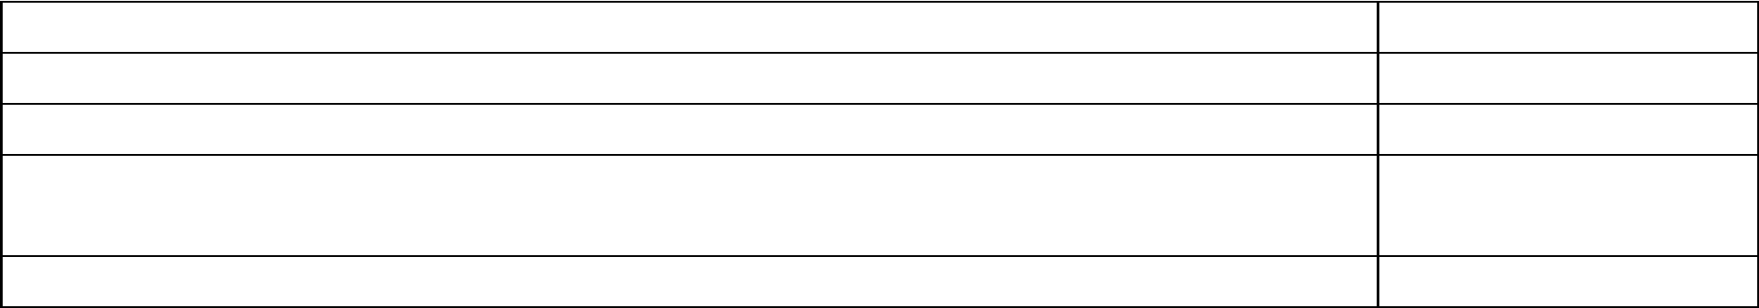
Favorire la proficua collaborazione con docenti e studenti

Favorire e promuovere la partecipazione a forme di vita associate, anche all’esterno della scuola

Valorizzare l’identità culturale

Indicare per ogni disciplina le metodologie che si intendono adottare

 | Italiano | Storia | Inglese | Matematica | Diritto | Scienze integrate | Scienze motorie | R. C.
Metodologie e strategie
Semplificazione del testo
Tabelle
Schemi
Questionari
Spiegazioni individuali e individualizzate
Lavori di gruppo
Mappe concettuali
Altro
Tipologie e strategie di valutazione
Prove oggettive: vero/falso
Prove oggettive: scelta multipla 1 risposta
Prove oggettive: scelta con più risposte
Completamento
Tempi di verifica più lunghi
Altro

* sono indicate solo le discipline dell’area generale, aggiungere le discipline mancanti a seconda degli indirizzi.

Il Consiglio di classe intende mettere in atto/richiedere le seguenti risorse:

- corso di alfabetizzazione in orario curricolare;
- corso di alfabetizzazione in orario extracurricolare;
- testi per Italiano L2
- recupero metodologico in orario curricolare
- recupero metodologico in orario extracurricolare
- tutoring
- altro
………………………………………………………………………………………………………….
………………………………………………………………………………………………………….
………………………………………………………………………………………………………….
………………………………………………………………………………………………………….

